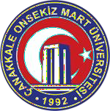
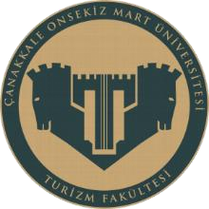
ÇANAKKALE ONSEKİZ MART ÜNİVERSİTESİ
TURİZM UYGULAMA VE ARAŞTIRMA MERKEZİ
MÜDÜRLÜĞÜ (TURAM)

2024 Faaliyet Planı

- TURAM ve Turizm Fakültesi organizasyonuyla 2024 Mart ilk yarısında ülkemizin seçkin Konaklama İşletmeleri, Seyahat Acentaları ve Ulaştırma İşletmelerinin de katılımı sağlanarak Turizm Fakültesi Binasında 12. Kariyer Günleri düzenlenecektir.

- 2024 Nisan’da Üniversitemiz ve sektör paydaşlarının iş birliğiyle öğrencilere yönelik olarak Çanakkale Savaşları Gelibolu Tarihi Alanı ziyareti planlanmıştır.

- Yine 2024 Nisan’da ÇATUD ve TURAM iş birliği devam edecek, derneğin desteğiyle Turizm Fakültesi öğrencilerimizle Kilitbahir Kalesi ve Seyir Terası Gezisi düzenlenecektir.

- TURAM’ın 2024 Mayıs ayında yapılmasını planladığı öğrencilere yönelik bir diğer etkinliği ise Rumeli Mecidiye Tabyası ve Rumeli Aziziye (Namazgah) Tabyasını da içeren Çanakkale Şehitlik Turu’dur.

- Ekim 2024’te ise Türkiye’nin en iyi yürüyüş rotalarına sahip olan şehrimizde, TURAM ve Turizm Fakültesi akademisyenleri ve öğrencileriyle Troas Kültür Rotası Hektor Etabında doğa yürüyüşü yapılması planlanmaktadır.

